一、随安保安全定位器S3
随安保安全定位器S3（简称S3，在后面文字描述中统一简称S3）是一款集摔倒报警、语音通话、卫星定位、健康计步、越界提醒等功能于一体的智能穿戴设备，特别适合于老人、小孩、病人等群体。
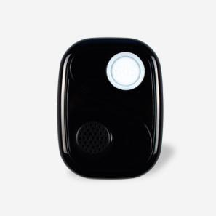
二、功能介绍
1、设备追踪:采用双模定位（GPS卫星定位+基站定位），在室外GPS卫星信号强的情况下默认使用GPS定位，在室内卫星信号差，自动转换成基站定位，这样就真正做到定位无死角。误差在5-20米，定位更准确，性能更加稳定。手机下载安装随安保APP，用户可随时通过手机远程实时追踪查看设备当前的位置信息，包括GPS坐标、地址、距离、速度、电量、海拔高度和定位时间等。
2轨迹查询:通过手机APP可回放查看30天内轨迹记录，位置、速度、海拔高度等信息实时显示。
3、SOS紧急求救:当遇见危险情况时，长按SOS求救键2-3秒，设备即可将SOS紧急报警信息发送到服务器并推送到24小时接警中心和手机APP。让用户及家人第一时间接收到报警信息，做好安全措施。
4、摔倒报警:开启摔倒报警后，当设备检测到摔倒信号时，设备将会发出摔倒报警提示，若在20秒内轻按下SOS键，设备将会取消本次报警，否则用户的手机APP将收到报警信息，同时设备将会依次拨打预设的前4组紧急联系人的电话，最多循环拨打3次，直到有人接通电话。
5、语音通话:当设备产生紧急报警或摔倒报警，设备将自动拨打预先设置的紧急联系人的电话号码，第一时间将警情通知到用户。
6、越界提醒:开启越界提醒后，当设备进入或者离开设定的活动范围。设备将立即发出越界报警提示，以提醒用户注意或采取对应措施。——活动范围需要用户在APP的电子地图中预先设置。
7、健康计步:打开计步功能后，设备会记录下每天的行走步数，便于子女了解父母的身体状况。
8、工作模式
设备有三种工作模式，标准模式，基本模式，待机模式。
标准模式：设备开启定位追踪、轨迹回放、震动检测、移动检测、越界提醒、摔倒报警、紧急报警等功能。
基本模式：设备开启定位追踪和紧急报警功能。
待机模式：设备开启紧急报警功能，当按下设备的报警键约2秒，产生紧急报警后，设备将上传报警时的定位位置，10分钟内没有任何操作后，设备将会再次进入待机模式。
9、低电压检测（报警）:当设备的电量较低时，设备会将低电压报警信息发送到手机APP，提醒用户及时为设备充电。
10、共享设备:设备主账号可将设备分享给家人或朋友，所有共享的账户都能查看设备的定位信息，接收设备发出的提示消息。
11、随安保接警中心:为避免用户因为手机没信号或者网络不好等原因，不能及时接收到APP的报警信息，随安保公司成立了专门的24小时接警中心，及时地电话告知用户产生的报警信息。当用户通过APP 对设备布防后，设备产生报警信息后，报警信息也将同步传到24小时接警中心，中心值班人员将立即电话通知用户当前设备的异常情况。
12、紧急联系人:用户可以设置16个紧急联系人，在打开来电防火墙的情况下，设备只会接通设置的16个联系人，其余的电话讲不会接通，同时若设备发生了摔倒报警，设备将会自动拨打紧急联系人里的电话号码。
13、来电防火墙:开启之后，只有紧急联系人里的号码才能拨打进设备。

三、产品参数
型号：S3
电池容量：1050mAh
重量：87g
输入：DC 5V，2.1A
尺寸：L75*W56*H20mm
使用环境：-10℃~55℃
相对湿度：≦95%

四、随安保操作介绍
随安保的操作主要体现在手机APP的操作。
1.下载软件：
①扫描设备上的二维码下载（暂不支持微信扫码，用浏览器的扫码工具）
②应用市场用直接输入随安保即可下载
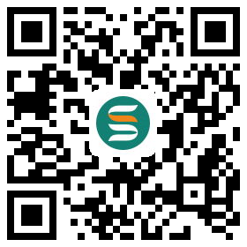
2、下载完成后，点击右下角“立即注册”，进入后根据提示进行注册
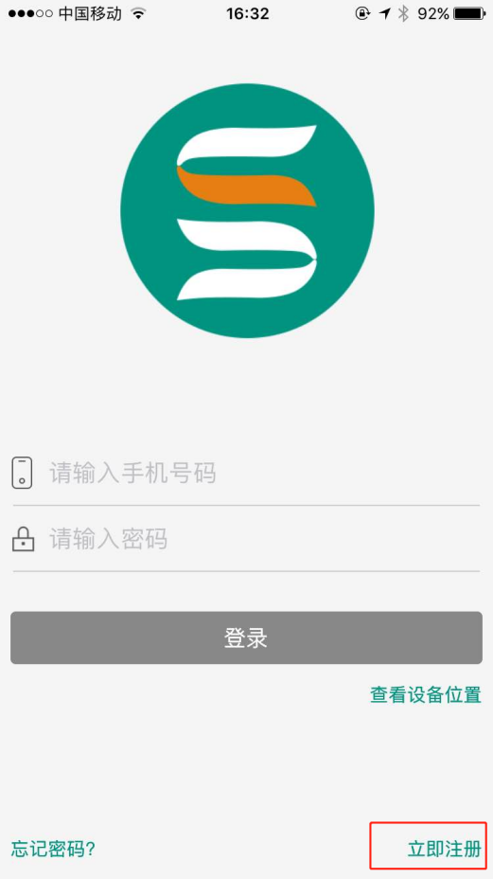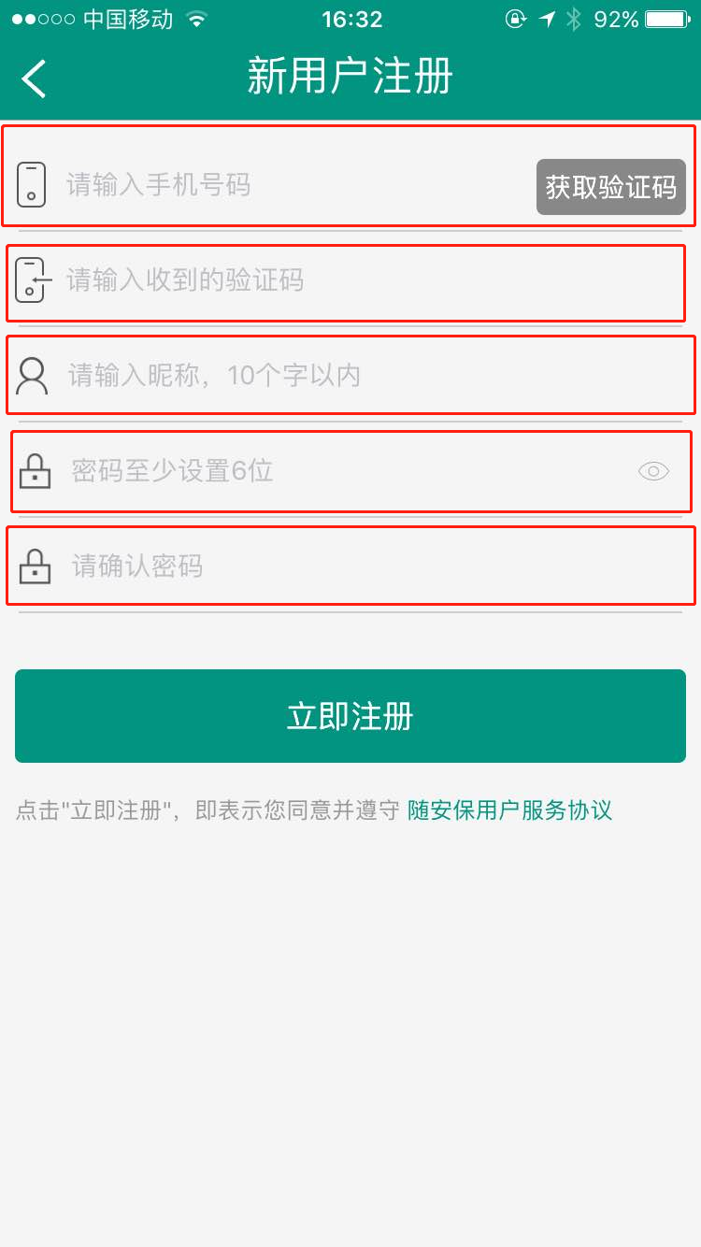
- 注册完成后，输入注册的号码和密码
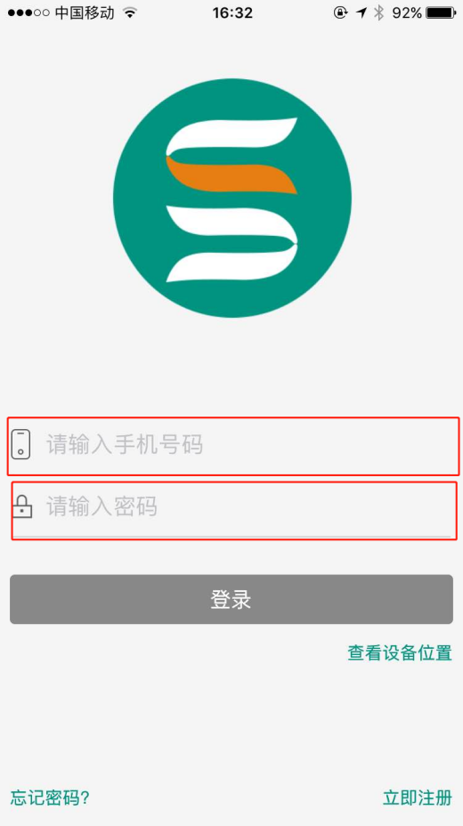
- 登陆进入后，点击左下角“服务平台”选择“综合服务平台”
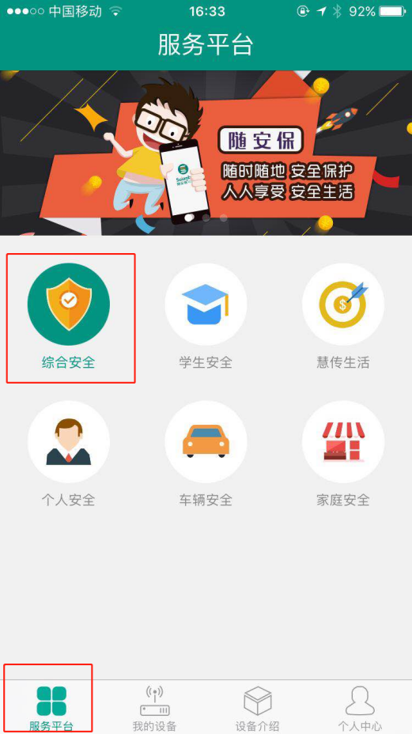
- 选择完成后，进入“我的设备”，点击右上角“+”，根据安装的设备选择绑定
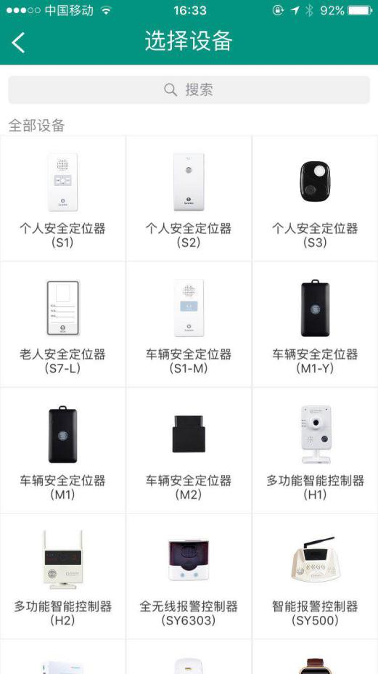
- 选择好设备后，可选择“手动绑定”（输入设备标签上的序列号，输入设备名称）、“扫码绑定”（扫码绑定：扫描设备上面的标签）
